永安街道办事处“创建文明城市”系列报道第4期

咸安区卫计局局长陈斌洋带领市第一人民医院、区妇幼保健院、区中医医院、麻塘风湿病医院赴永安街道办事处阳光社区深入落实“领导联社区、部门联网格”，明确工作任务、目标、责任。会前各部门认领各自包保区域，要求对自己包保的地方要做到“区域清、楼栋明”，并就创建工作具体任务进行深入讲解，做到人人清楚任务，确保创建工作万无一失。

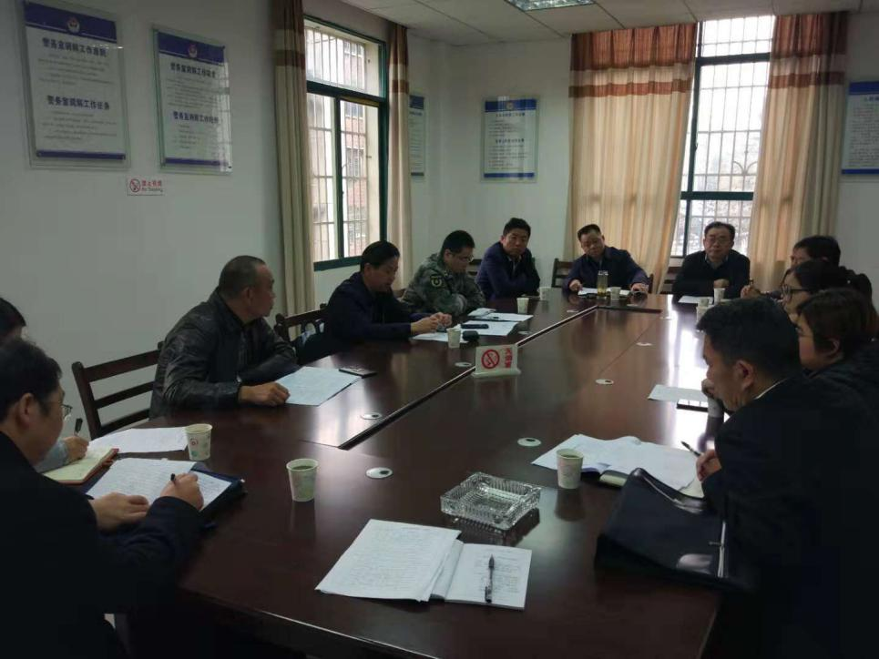

为引导村民参与清洁乡村工程，参与乡风文明建设，着力树立新风尚，营造新环境，倡导新生活，永安街道办事处在环城、东门和西河三个村中开展“十星级文明户”评选活动。

活动通过各村红白理事会组织开展，全体村民以户为单位参与创建评选，各村通过村民小组会议的形式对每户家庭的卫生、道德、信用等十个方面进行评选。截至11月13日，永安已完成对三个村全部村民共计1532户家庭的评选，未来几天村委会将组织召开群众大会举行授“星”挂牌仪式。

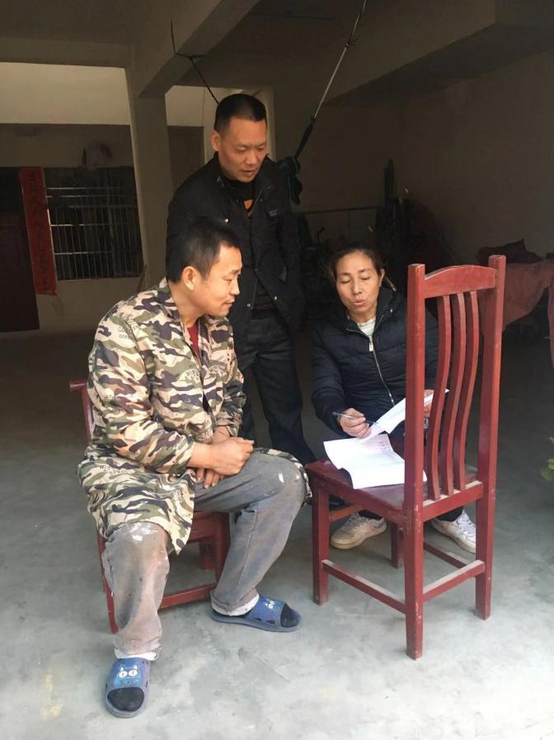

**自我“定”星**

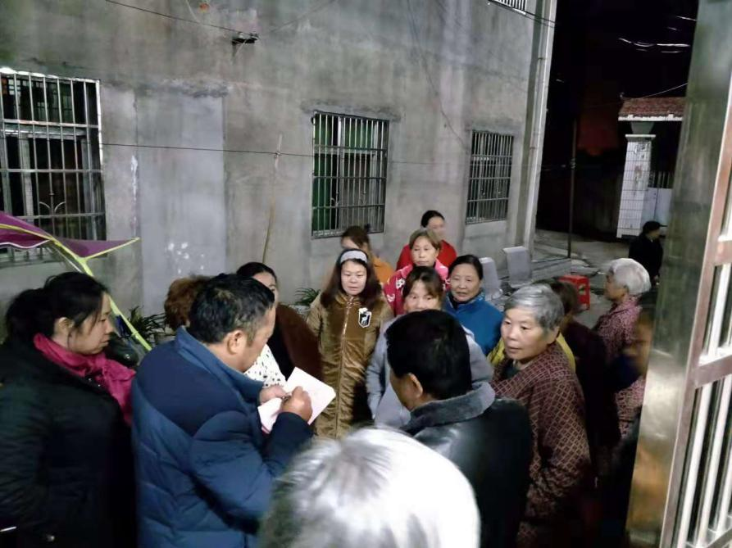

**民主“评”星**

为进一步提高群众的文明城市创建参与度和自防自救能力，11月9日上午，永安街道办事处凤凰社区天通苑小区举行了一场“文明宣讲促城创，消防演练稳民心”活动，活动邀请了社区、物业工作人员居民们参加。

此次宣讲活动结合了城市社区的具体特点，就辖区群众易遇到的灾害自救常识和文明创建内容进行了宣传，将消防演练带到了小区楼院中，让辖区居民懂得了自救和他救的方法，营造健康、文明、和谐、向上的文化发展环境和城市氛围，获得了群众的积极参与和认可。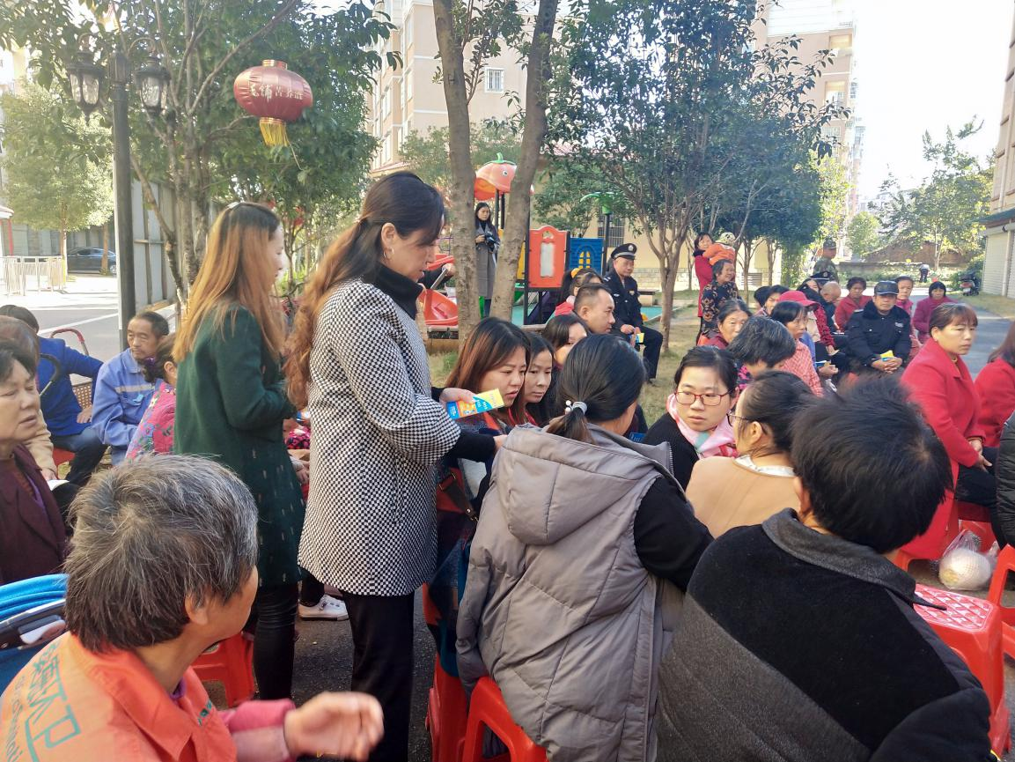

11月9日社区工作人员向物业小区居民宣讲科普知识

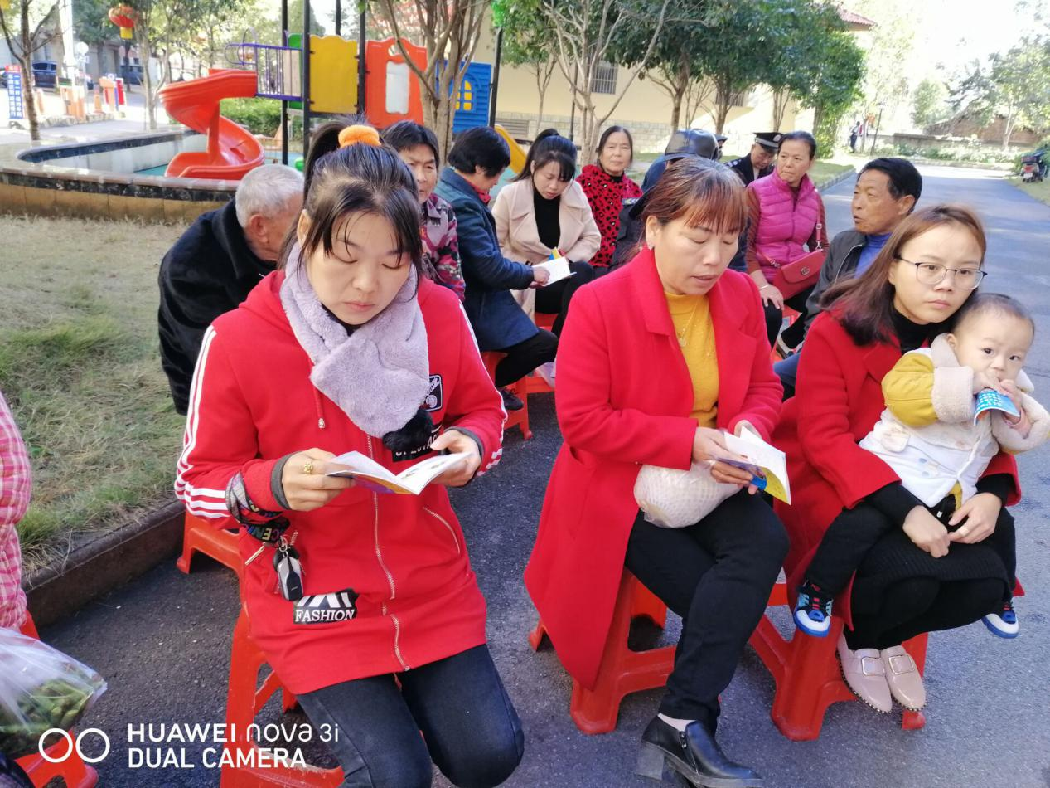

居民在聚精会神地学习和了解科普知识